Automatizační cvičení

|  |  |  |  |  |
| --- | --- | --- | --- | --- |
| **A4** | 202. PLC s OP – Elektropneumatika | | | |
| Vít Petřík | |  | 1/9 | Známka: |
| 4. 12. 2019 | | 11. 12. 2019 |  | Odevzdáno: |

Zadání:

Navrhněte program, který bude ovládat pneupohony podle zadaného harmonogrmu. Operátorský panel bude zobrazovat činnost pneupohonů a bude mít následující funkce:

Stisk F1 = start harmonogramu B+ D+ A+ C+ B- D- A- C-

Stisk F2 = stop všeho kdykoliv a reset harmonogramu

Stisk F3 = pozastavení harmonogramu (F1 pokračování)

Stisk F4 = start Drum B+ D+ A+ C+ B- D- A- C- s krokem 1 s bez ohledu na snímače

**Ideové schéma**

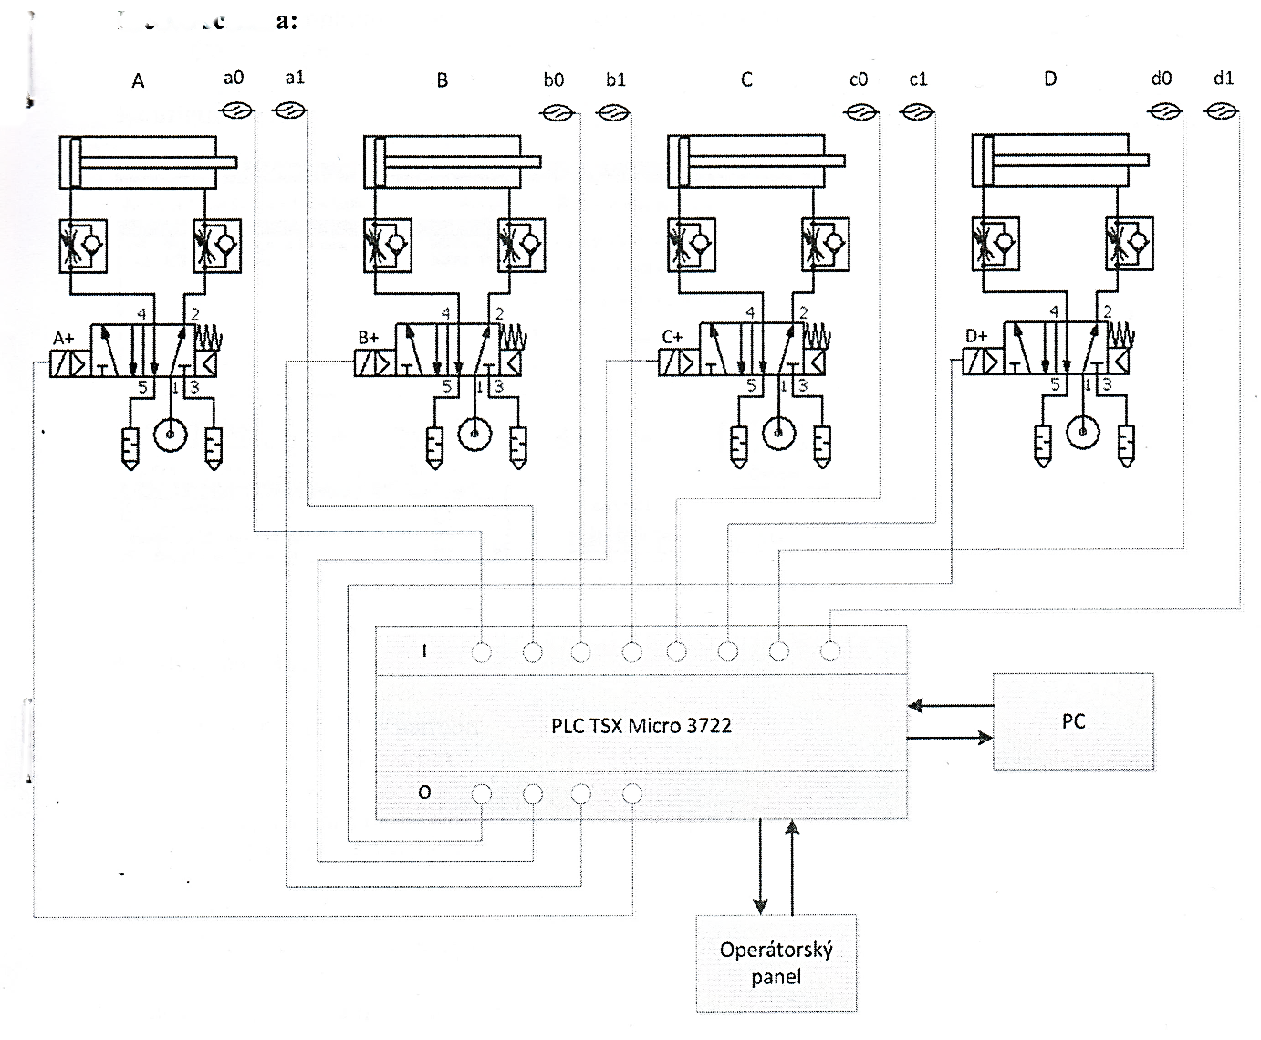

**Postup**:

1. Sériovým komunikačním kabelem propojíme operátorský panel (OP) Magelis s počítačem.
2. V programu XBT-L1000 vytvoříme konfigurační program pro OP.
3. Uložíme program a nahrajeme jej do OP.
4. Komunikačním kabelem nyní propojíme PC a PLC.
5. V programu PL7 Junior sestavíme program pro ovládání cyklického řadiče DRUM a lineárního harmonogramu.
6. Program nahrajeme do PLC TSX Micro 3722.
7. Otestujeme program.

**Nastavení OP:**

|  |  |  |
| --- | --- | --- |
| n+0 | Function Keys | XBT → PLC |
| n+1 | Number of page to be processed | XBT ↔ PLC |
| n+2 | LEDs command | XBT ← PLC |

**Stránky panelu:**

Stránka 1: F1=START HARMONOGRAMU

F2=START EFEKTU

Stránka 2: B+D+A+C+B-D-A-C-

__________________

Stránka 3: F2=pokracuj F3=pauza

F4=zastav

**Konfigurace PLC**



**Harmonogram:**

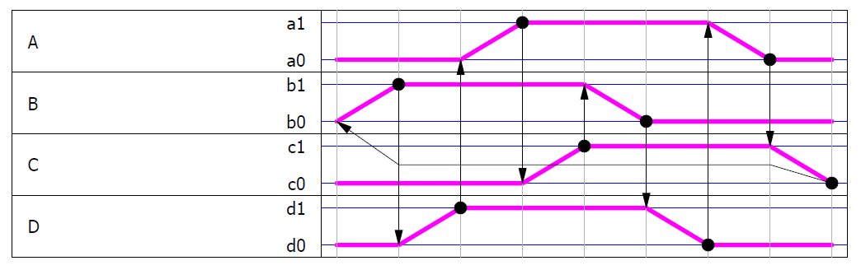

**Konfigurace DRUM 0:**

|  |  |  |  |  |  |  |  |  |  |
| --- | --- | --- | --- | --- | --- | --- | --- | --- | --- |
|  | 0 | 1 | 2 | 3 | 4 | 5 | 6 | 7 | Adresa |
| A | 0 | 0 | 1 | 1 | 1 | 1 | 0 | 0 | %M20 |
| B | 1 | 1 | 1 | 1 | 0 | 0 | 0 | 0 | %M21 |
| C | 0 | 0 | 0 | 1 | 1 | 1 | 1 | 0 | %M22 |
| D | 0 | 1 | 1 | 1 | 1 | 0 | 0 | 0 | %M23 |

**Tabulka proměnných**

|  |  |
| --- | --- |
| Proměnná | Význam |
| M0 | Režim HARMONOGRAM |
| M1 | Režim DRUM |
| M2 | Pozastavení |
| MW0 | Index enumerated listu |
| MW100 | F klávesy |
| MW101 | Stránka k zobrazení |
| TM0, TM1 | Blikač s 1 Hz |
| M11, M10 | Pomocná paměť blikače |
| Q2.1 | Pohon A |
| Q2.3 | Pohon B |
| M3 | Pohon C |
| Q2.9 | Pohon D |

**Výpis programu**







**Závěr**

Tato úloha byla pro mě zklamáním. Pro hezoulinké a efektní zobrazení aktuálního stavu jsem použil funkci enumerated list, tedy jakéhosi poli indexovaných textových řetězců. Index se měnil tak jak se měnil stav harmonogramu. Bohužel laboratoř ACV disponuje tak technologicky dokonalými pneumatickými aktuátory a rozvaděči, že pan Magelis nebyl schopný včas zareagovat na změnu indexu a zareagoval až ve stavu, kdy byl harmonogram o krok, či dva dále.

Funkce zobrazení stavu tedy byla značně nespolehlivá, téměř by se dalo říci že i plně nefunkční. Proto tato část byla vyjmuta z výpisu programu.